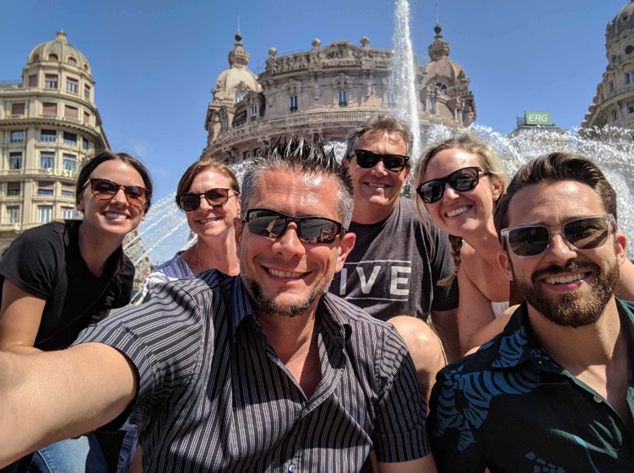
In onore degli amici
Quando Betsy ed Io siamo stati a Genova nervi, lo scorso giugno, ci siamo incontrati i nostri amici, Rachel, Giuliano, Emily e Jason. Era una bella esperienza, facendo molte attivita insieme, tra cui fare una passaggiata, raccontare storie, e mangiare il gelato. Una delle storie che abbiamo raccontato quel giorno era quando I nostri amici di Nashville facevano una gira turistica all’azienda vinicola a Barolo, si chiama, Marchesi di Barolo. Quindi, oggi, ho dovuto senz’altro andare a visitare l’azienda famosa. La mia visita era in onore di miei amici e per ll loro storia in proposito.
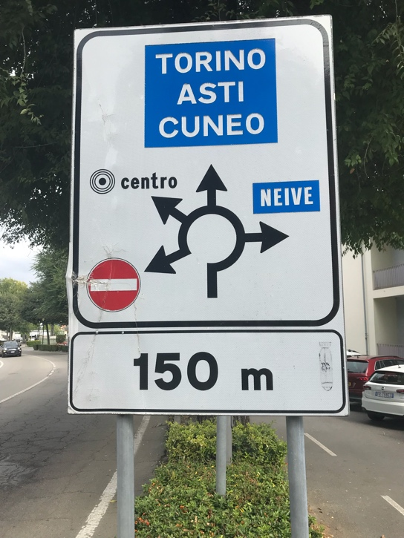
La prima cosa, che si deve conoscere è l’importanza di guidare senza rischi in Italia. Perché? Perché tutte le strade sono pieno dei segnali stradale come questo. Avevo lo stress.... Ugh…
Comunque… Sono arrivato per la gita e mi sono accorto che la vendemmia ha iniziato. Camion dopo un altro camion.. pieno dei grappoli… pronti di diventare vino…
La gita turistica è andata bene. C’era un grande gruppo di americani ma ho insistito di parlare solamente Italiano. I vini erano squisiti, soprattuto, il Barolo riserva. Questo vino ha la struttura di invecchiare per dicenni. Delizioso, potente, aromatico, rotondo, equilibrato, vivace, complesso, ecc… la eccellenza è stato ovvio all’inizio. L’altri vini erano anche molto bene, raffinato e delicioso. Questi sono I miei appunti…. E le foto da oggi.

